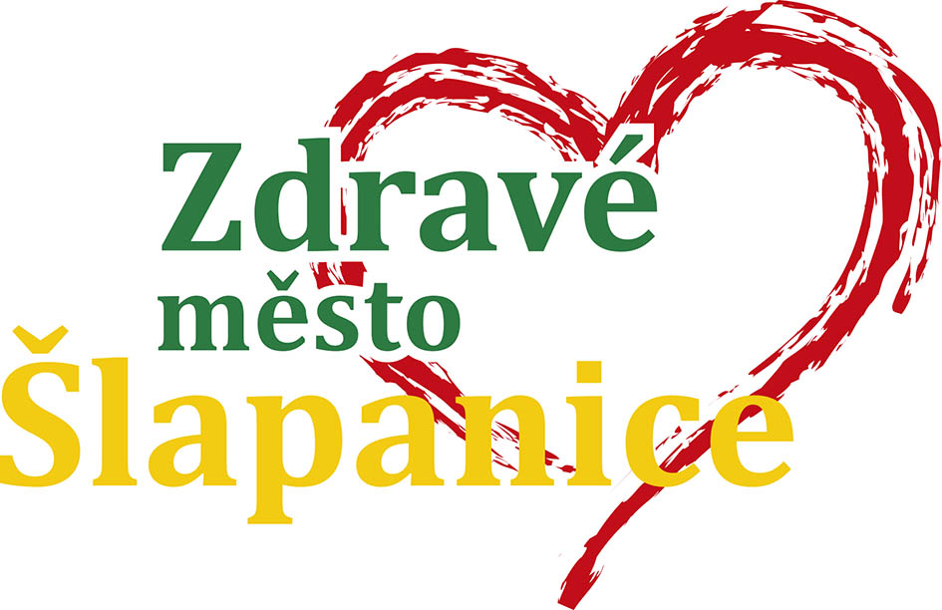
Projekt Zdravé město Šlapanice a místní Agenda 21
__________________________________________________

Vyhodnocení plánu zlepšování Zdravého města Šlapanice a MA21
pro rok 2018

- Akreditované vzdělávání koordinátora
Účast koordinátora na školách Národní sítě Zdravých měst a dalších akcích dle harmonogramu Národní sítě Zdravých měst.
Termín: průběh roku 2018
Odpovědnost: koordinátor

- MA21 – splnění kritérií kategorie „D“
- Aspirace a udržení kategorie „D“- plnit a zadávat do databáze MA21 požadované ukazatele kritérií kategorie „D“.
Termín: 30. listopadu 2018
Odpovědnost: koordinátor

- Spolupráce se Zdravým Jihomoravským krajem
Pravidelná setkání koordinátorů měst a municipalit Jihomoravského kraje, spolupráce
Termín: v průběhu roku 2018
Odpovědnost: koordinátor

- Partnerská spolupráce v rámci aktivit Zdravého města a MA21 se spolky a zájmovými organizacemi
Vyzvat organizace k opětovné spolupráci při aktivitách Projektu Zdravé město, informovat zástupce o aktivitám projektu
Termín: průběh roku 2018
Odpovědnost: koordinátor, oddělení pro komunikaci s veřejností
Spolupráce: politik PZM a MA21

- Pořádání farmářských trhů – pokračování v tradici
Pokračovat v tradici pořádání farmářských trhů – podpora místních zemědělců,
výrobců regionálních potravin, podpora zdravého životního stylu občanů.
Odpovědnost: koordinátor, Josef Kopecký

- Připojení se ke kampani Ukliďme Česko
Přihlášení se k celonárodní kampani, zapojit občany do mapování černých skládek
a uspořádat úklid katastru
Termín: duben
Odpovědnost: koordinátor, předseda komise životního prostředí, oddělení pro komunikaci s veřejností

- Připojení se ke kampani ke Dni matek a Dni rodin – pokračování v tradici
Uspořádání akce pro veřejnost, zapojení účasti dětí místních mateřských škol, základní školy a jiných organizací.
Termín: květen 2018
Odpovědnost: koordinátor, předseda kulturní komise, vedoucí sociálního odboru

- Připojení se ke kampani Den bez tabáku, Den proti drogám – pokračování v tradici
Příprava, realizace a vyhodnocení kampaně Dne bez tabáku a Dne proti drogám. Termín: jaro 2018
Odpovědnost: koordinátor
Spolupráce: politik PZM a MA21, komise k PZM a MA21, základní škola

- Organizace akce Daruj krev se Zdravým městem – pokračování v tradici
Příprava, realizace a vyhodnocení kampaně Den dárců krve.
Termín: léto 2018
Odpovědnost: koordinátor, komise pro PZM a MA21
Spolupráce: politik PZM a MA21

- Počítačové kurzy pro seniory
Pokračovaní v úspěšném projektu z roku 2016, kde se senioři vzdělávají v oblasti IT
Termín: podzim 2018
Odpovědnost: koordinátor
Spolupráce: ZŠ

- Angličtina pro seniory – nová aktivita
Základy angličtiny pro seniory, forma výuky jim je přizůsobena.
Termín: jaro a podzim 2018
Odpovědnost: koordinátor
Spolupráce: ZŠ

- Sportuj se zdravým městem Šlapanice
Podpora šlapanických občanů na sportovních akcích
Termín: Průběh roku 2018
Odpovědnost: koordinátor

Spolupráce: PR + politik PZM a MA21

- Fair trade snídaně
Organizace férové snídaně ve Šlapanicích ve spolupráci s muzeem.
Termín: 13.5.2018
Odpovědnost: koordinátor
Spolupráce: muzeum Šlapanice

- Celé Česko čte dětem
Připojení se k celostátní akci Česko čte dětem
Termín: 6.6.2018
Odpovědnost: koordinátor
Spolupráce: knihovna, ZŠ, MŠ

- Cestopisné přednášky pro veřejnost
Termín: jaro a podzim
Odpovědnost: koordinátor
Spolupráce: knihovna

- Česko zpívá koledy
Připojení k celostátní akci Česko zpívá koledy
Termín: prosinec 2018
Odpovědnost: koordinátor

- Připojení se ke kampani Světový den výživy – pokračování v tradici
Příprava, realizace a vyhodnocení kampaně Světový den výživy.
Kurzy zdravého vaření pro děti
Termín: 16. října 2018
Odpovědnost: koordinátor
Spolupráce: politik PZM a MA21, komise k PZM a MA21, odborníci na problematiku výživy

- Připojení se ke kampani Evropského týdne mobility – pokračování v tradici
Příprava, realizace a vyhodnocení kampaně Evropský týden mobility.
Termín: září 2018
Odpovědnost: koordinátor
Spolupráce: politik PZM a MA21, městská policie, základní škola

- Pravidelná medializace Zdravého města a MA21
Alespoň 2x za čtvrtletí informace v médiích (Šlapanický zpravodaj, facebook, Infokanál, medializace v ulicích města)
Termín: průběžně
Odpovědnost: koordinátor
Spolupráce: politik PZM a MA21
.

- Aktualizace informací pro občany na webu města Šlapanice a facebooku
Průběžně aktualizovat a vkládat informace na odkaz ke Zdravému městu a MA21 na webových stránkách města a na městský facebook
Termín: průběžně
Odpovědnost: koordinátor
Spolupráce: politik PZM a MA21, oddělení komunikace s veřejností

- Kulaté stoly k odbourávání problémů ve městě, komunitní plánování
Příprava, uspořádání a vyhodnocení kulatého stolu na aktuální téma, komunitní plánování v sociální oblasti
Termín: průběžně
Odpovědnost: koordinátor, komise pro PZM a MA21, politik PZM a MA21
Spolupráce: vedoucí sociálního odboru, přizvaní odborníci, vedení města

- Kurzy pro občany v oblasti první pomoci – zlepšení pro rok 2017
Uspořádání veřejného kurzu s tematikou první pomoci
Termín: 2. polovina roku 2018
Odpovědnost: koordinátor, politik PZM a MA21
Spolupráce: komise pro PZM a MA21, Záchranná služba Jihomoravského kraje

- Uspořádat fórum Zdravého města k celkovému rozvoji města – pokračování
Uspořádat fórum Zdravého města – veřejná diskuze s občany s výsledkem definování největších problémů města, které budou následně ověřeny anketou a poté předloženy radě a zastupitelstvu města
Termín: září 2018
Odpovědnost: koordinátor, politik PZM a MA21, oddělení pro komunikaci s veřejností
Spolupráce: komise pro PZM a MA21, partneři PZM

- Bezpečně do školy
Cílem projektu je podpořit děti, aby chodily do školy pěšky, a to především bezečně. Chceme podpořit jednak zdravý životní styl dětí, jejich přirozený pohyb a zvýšit jejich samostatnost.
Termín: celý rok 2018
Odpovědnost: koordinátor
Spolupráce: Městská policie, základní škola, dopravní komise

